工作清单
参考图片 | 产品名称 | 参数规格 | 数量 | 单位
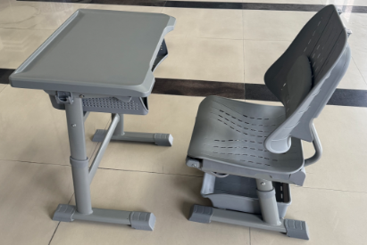  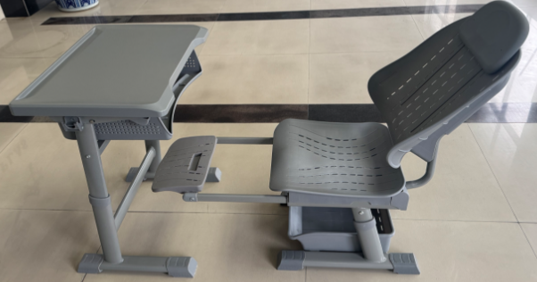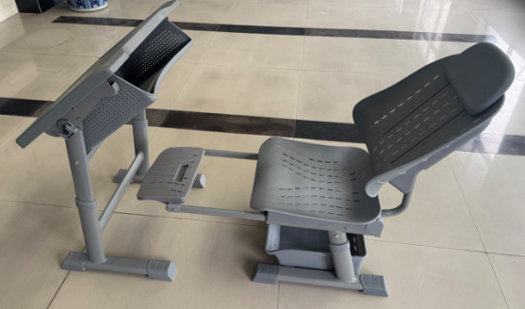 | 手摇升降午休课桌椅 | 午休课桌  1.桌子尺寸：≥620*450*600-790mm(注:桌面距地面手摇调节高度：600mm-790mm±10mm，桌面高度可通过手摇工具无极升降调节，立柱激光打标升降尺寸。桌面距地面高度可调节,可自由调节，无级升降，立柱激光打标升降尺寸)。  ■桌面:需采用符合国家标准的全新环保ABS耐冲击一级新料。尺寸长≥620mm*宽450mm*30mm,桌面板需带有笔槽，面板颜色需可选，桌面四周边沿平滑，四角倒角设计。  书斗：书包斗整体的尺寸为：≥550mm*385mm*145mm，内净空尺寸：≥470mm*350mm*140mm,材质需为全新环保一级工程塑料PP料；书斗三壁需为多孔镂空设计，圆孔直径为不大于5mm，以防夹伤手指，起到通风透背作用；书包斗前沿需带有弧形槽用以放置笔具。  3、■课桌钢架：课桌钢架：需采用优质冷轧高频焊管，贴地管和立柱呈75度焊接，地脚管采用≥30mm×60mm×1.5mm椭圆管，立柱采用≥33mmx66mmx1.2mm钢管，升降管采用≥26mm×59mm×1.2mm钢管，桌脚连档采用≥26mm×59mm×1.2mm钢管，升降管侧面需采用激光打印高度尺寸。桌子自由调节高度为600mm-790mm，桌面需静负载300KG重物桌子整体不变形。桌托需采用厚1.5钢板成型，三角支架支撑桌面，调节支座需采用厚2.0钢板成型连接升降管，三角支架内侧带隐藏式调节塑料扳手，并且连接桌面三角支架内部的卡销，需满足通过轻按的方式实现桌面桌斗可整体翻转呈39°倾斜，便于前排学生躺平时不用升起课桌，午睡时操作方便实用。  4.■脚套：尺寸≥100*65*40mm,需采用PP塑料；功能要求：脚套底部需带有防滑防刮设计。  5.■书包勾：整体尺寸≥长39mm*宽23mm*高53mm，需采用符合国家标准的PP耐冲击一级新料，书包勾设有三个圆形孔，备用于螺丝固定。  6.生产工艺：钢管焊接需采用二氧化碳保护焊接工艺，焊接表面波纹均匀，焊接处无夹渣.气孔，焊瘤，焊丝咬边和飞溅，无脱焊，虚焊和焊空的现象。各钢件表面需采用除油、脱脂、水洗、除锈、中和、磷化、烘干处理，全自动静电喷塑，高温固化，表面光亮平整，无颗粒渣点，颜色均匀。  7.课桌升降结构：高度调节需采用手摇升降结构，钢质耐用复合材料组合设计，组合成升降器由中间传动軸连接左右桌腿可以同时升降，采用手摇千斤顶承载式上下安全升降结构原理。  手摇柄调节桌面高度需可从桌高600mm至790mm，升降幅度范围不得小于190mm。 | 630 | 套
 | 手摇升降午休课桌椅 | 午休课椅  1.■靠背材质：需采用符合国家标准的PP耐冲击一级新料；尺寸：≥400*440*167mm。  ☆功能：靠背上端需设有一个的软包发泡头枕；尺寸≥295*160mm，需采用符合国家标准的PP耐冲击一级新料。椅子在学习状态下头枕位于靠背底部作为腰托，使学生学习时坐姿更为舒适；在午睡状态下可拉出头枕翻转至靠背最顶端处使学生午睡时能托住头部颈部更为舒适）。解决学生午休时长时间背部发热弊端，躺靠舒适，造型美观，符合国际安全标准，保护学生脖颈，腰部。避免由于不良睡姿而引起的骨位不正。  2.■ 坐垫材质：需采用符合国家标准的PP耐冲击一级新料；  尺寸：≥430*420*80mm，坐垫整体呈内凹形，前端适当凸起后端内凹且带有不少于66根条形散热孔。  3.■腿托板：材质：需采用符合国家标准的PP耐冲击一级新料；尺寸：≥308*205*50mm  功能：腿托板壁厚不小于5mm且可翻转，午睡躺平的时候可拉伸出来通过翻转即可托起腿部不滑落，学习端坐的时候可收缩放置，收放自如且带有出气孔。腿拖下方设置钢制托架尺寸：≥15*30*1.5mm。  4.■椅子支架采用金属椭圆钢管：需采用Q195优质冷轧高频焊管，贴地管和立柱呈75度焊接，地脚管采用≥30mm×60mm×1.5mm椭圆管，立柱采用≥33mmx66mmx1.2mm钢管，升降管采用≥26mm×59mm×1.2mm钢管，椅脚连档≥20mm*40mm*1.2mm两根椭圆管，升降管侧面激光打印高度尺寸。靠背管采用直径25mm圆管焊接弯管而成，坐垫托架尺寸≥25mm×50mm。  5.■书包篮材质：需采用符合国家标准的PP耐冲击一级新料；尺寸：≥372*297*100mm。  6.■脚套：尺寸≥100*65*40mm,采用PP塑料，并用1支螺丝锁付，椅子后端脚垫左右配1个水平调节螺丝。  功能：脚套底部需带有防滑防刮设计。  7.课椅结构功能：高度调节采用手摇升降结构，钢质耐用复合材料组合设计，组合成升降器由中间传动軸连接左右桌腿可以同时升降，采用手摇千斤顶承载式上下安全升降结构原理。  椅面调节高度为360mm-440mm，升降幅度范围≥80mm。 | 630 | 套

